Конспект НОД - чтение художественной литературы в старшей группе
Подготовила Козлова Т.В.
Тема: Чтение рассказа «Летнее утро»
Программное содержание:
Учить определять время года по признакам, внимательно слушать рассказ и отвечать на вопросы.
Закрепить знания о летних признаках.
Воспитывать интерес к литературным произведениям.
Развивать слуховое внимание, память, мышление.

Методика проведения:
Какое время года совсем недавно наступило? А какое время года было перед летом? А какое время года наступит после лета?
Сейчас мы с тобой прочитаем рассказ о лете, который зазывается «Летнее утро».
Летнее утро
Лето – это пора, когда природа просыпается рано. Летнее утро – удивительное. Высоко в небе плывут лёгкие облачка, воздух чист и свеж, он напоен ароматами трав. Лесная речка сбрасывает с себя дымку тумана. Искусно сквозь плотную листву пробирается золотой луч солнца, он освещает лес. Юркая стрекоза, перемещаясь с места на место, внимательно смотрит, словно что-то ищет.
Хорошо побродить по летнему лесу. Среди деревьев выше всех – сосны. Ели тоже не маленькие, но тянуть так высоко свою верхушку к солнцу они не умеют. Мягко ступаешь по изумрудному мху. Чего только нет в лесу: грибы-ягоды, комары-кузнечики, горы-косогоры. Летний лес – это кладовая природы.
А вот и первая встреча – большой, колючий ёж. Увидев людей, он теряется, стоит на лесной дорожке, наверно задумался, куда же ему двигаться дальше?
Ирис Ревю
Вопросы после прочтения рассказа:
- О каком времени года рассказывал автор? Как ты догадался?
- А какое время суток описывал автор день, ночь или утро? Как ты догадался?
- Кого мы встретили в лесу?
- Какое бывает лето? Как мы понимаем, что наступило лето?
- Как назывался рассказ?
А теперь давай немножко отдохнем:

Физкультминутка «Времена года»
В понедельник я купался (изображаем плавание),
А во вторник- рисовал (показываем, как будто рисуем).
В среду долго умывался (умываемся).
А в четверг в футбол играл. (бег на месте).
В пятницу я прыгал, бегал (прыгаем)
Очень долго танцевал. (кружимся на месте)
А в субботу, воскресенье
Целый день я отдыхал. (Руки в стороны)

Загадки про лето
Попробуй, отгадать мои загадки о том, что бывает летом.

Разноцветное коромысло
Без рук, без ног,
Над рекою повисло.
А ворота открывает.
(Радуга)

Шевелились у цветка
Все четыре лепестка.
Я сорвать его хотел,
А он вспорхнул и улетел (бабочка)

По небу ходит
Маляр без кистей.
Краской коричневой
Красит людей. (солнце)

Ах, не трогайте меня:
Обожгу и без огня! (крапива)

Рассматривание картины о лете
Рассмотрите с ребенком картину:
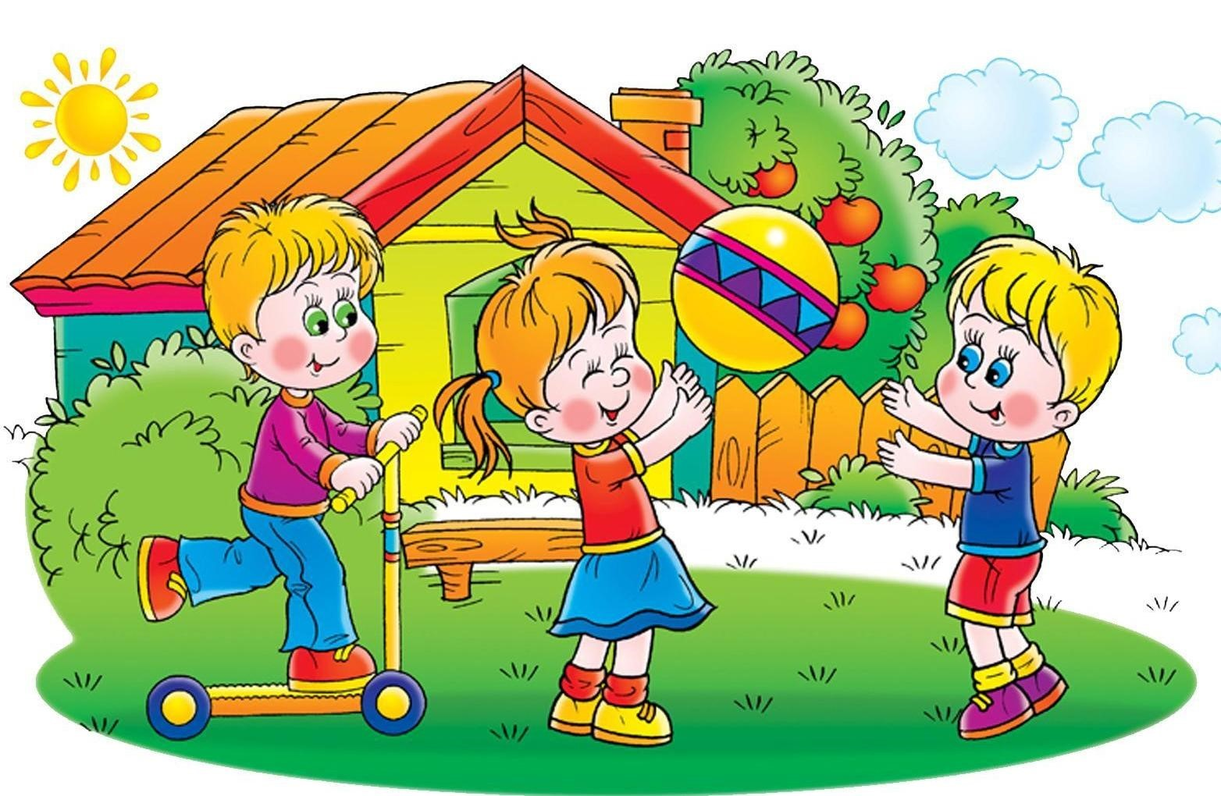

Какое время года изображено на картинке? Как ты догадался? Чем занимаются ребята? Какая погода, а улице? Как одеты дети?

ИТОГ: Какое время года сейчас? Ты любишь лето? Почему?
Ты сегодня большой молодец! Узнал много нового, был очень внимательным и послушным.

